07- 08.04.2020r.

Temat: W pogoni za marzeniami. Bolesław Leśmian *„Dziewczyna”*

1. Przypomnij sobie poznane do tej pory teksty literackie i inne teksty kultury, w których występował motyw muru.
2. Wyjaśnij metaforyczne znaczenie wyrażeń: *mur niechęci, mur milczenia, mur nienawiści, mur obojętności.*
3. Zapisz pozytywne i negatywne skojarzenia związane z motywem muru.

|  |  |  |
| --- | --- | --- |
| **Skojarzenia pozytywne:** |  | **Skojarzenia negatywne:** |

4.Przeczytaj tekst wiersza „*Dziewczyna”* (**podr. s. 188–189**). Zwróć uwagę na motyw muru występujący w utworze.

5. Ustalcie, co rozdziela mur w świecie przedstawionym tekstu, jakie może mieć symboliczne znaczenie?

6. Zapisz, co może symbolizować Dziewczyna.

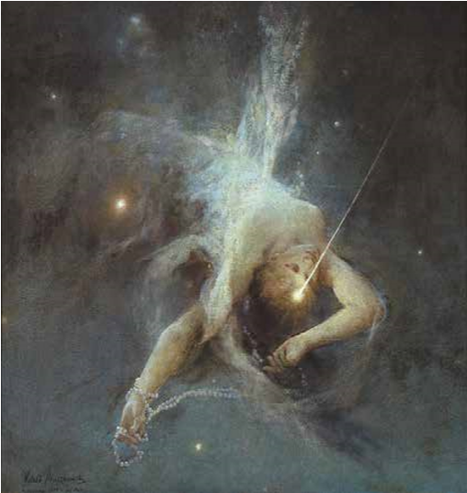

.......................................................................................................

.......................................................................................................

.......................................................................................................

.......................................................................................................

.......................................................................................................

.......................................................................................................

Witold Pruszkowski

*Spadająca*

*gwiazda*

(1884), olej na płótnie,

Muzeum Narodowe, Warszawa